- 目标
Cosmic ray muons produced in the upper atmosphere constantly rain down on the surface of the Earth. Here we propose to measure the flux (number of muons per unit area per second) as a function of altitude. 我们的目标是设计一套探空气球系统，用来测量从地面到20KM高空的he flux of Cosmic ray muons. 气球payload可跟踪、可回收。
使用silicon photomultipliers (SiPMs) 来构成 a low-mass detector that is simple, inexpensive, and robust. Data acquired by the detector and balloon tracking data will be transmitted to the ground and will be logged on board the balloon. The data thus acquired will be used to confirm the phenomenon of dilation predicted by Einstein’s Special Theory of Relativity and to test models of cosmic ray production in the stratosphere.

- 现有条件：
- 订购了四件尺寸合适的塑料闪烁体（plastic scintillator），预计 2 月下旬交货。
- 订购了 SiPM，以及一套 CosmicWatch印刷电路板和相关部件。 尽管CosmicWatch
可能不直接适用于气球有效载荷，至少它们会提供快速启动对闪烁探测器（scintillation detectors）的早期测试。

- 系统框图：
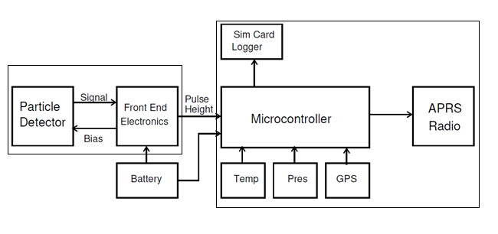
- 方案分析：
目前已建立了粒子探测器（particle detector）有效载荷的一般概念，但有几种设计选择仍有待制作。 此外还有完整的气球系统的实际制造和集成的工作。
- 使用 Cosmic Watch方案构建和测试粒子探测器
参考http://www.cosmicwatch.lns.mit.edu/和CosmicWatch-Desktop-Muon-Detector-v2-master目录文件。
分析Cosmic Watch实现原理，尤其是粒子检测信号是如何产生、采集、处理、存储。确定跟踪方案。
Cosmic Watch方案电路分析：
SiPM电路的P1-2输入29.5V电压，P3-4接地，P5-6输出到Cosmic Watch Main PCB。
SiPM DC-DC供电电路将来自于外部的4.6V的DC供电电压通过LT3461构成的DC-DC升压电路变换到29.5V供SiPM电路使用。
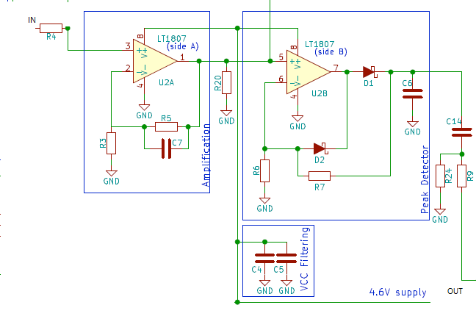
SiPM采集的信号在Main PCB上经过LT1807双运放电路构成的放大、峰值检测后输出给MCU的ADC口转换为数字信号进行存储、显示、输出。
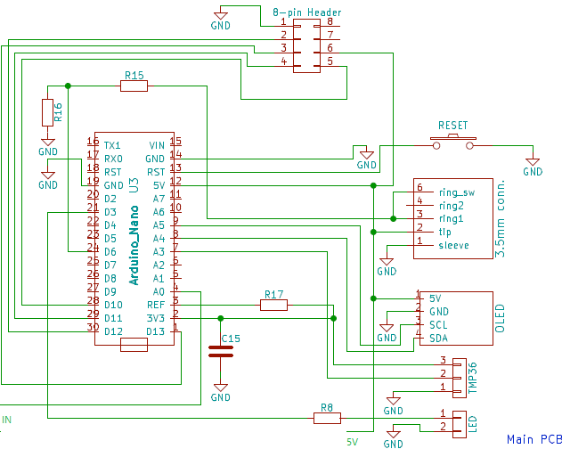
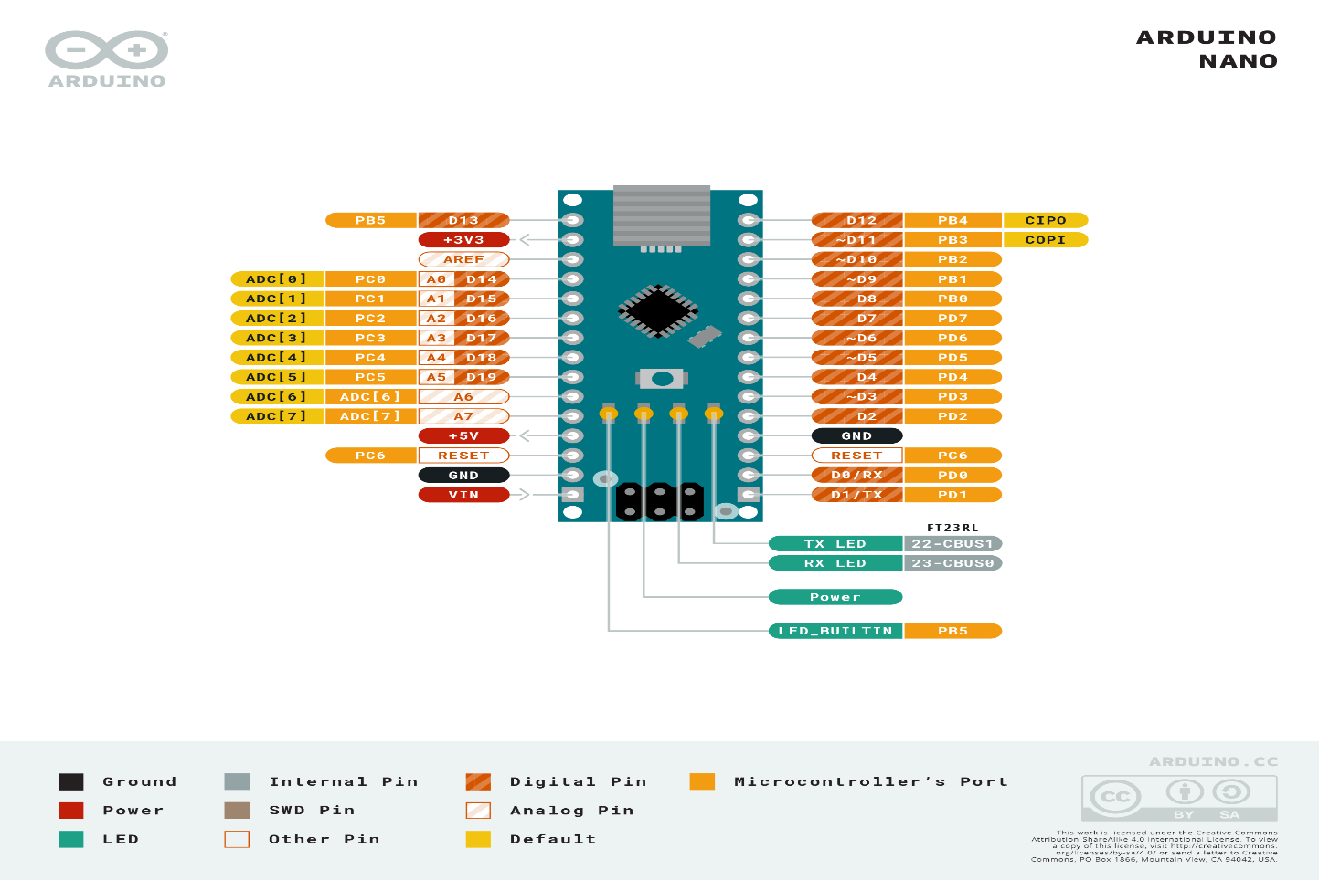
Cosmic Watch的MCU选用了Arduino Nano，峰值检波信号送其ADC【0】口。

Cosmic Watch采集的数据存储在microSD PCB上的SD卡中。microSD PCB通过8pin接口与主MCU相连，MCU通过SPI接口读写SD卡。microSD PCB上的AP2138N构成的3.3V稳压电路给SD卡提供电源。HC4050为来自MCU的读写及时钟电路提供Buffer。从电路分析来看，Cosmic Watch的microSD PCB设计不合理。首先HC4050供电为4.6V，导致buffer最大输出也为4.6V，超出microSD输入3.3V上限；其次，由于选取的HC4050为单向Buffer，导致D0信号线不能经过Buffer，导致buffer电路并未增强microSD读写的抗干扰能力。建议换用双向Buffer芯片，如Ti的TXB0104。可以实现 4-Bit Bidirectional Voltage-Level Translator With Automatic Direction Sensing and ±15-kV ESD Protection。可以同时实现双向数据buffer和电平转换。
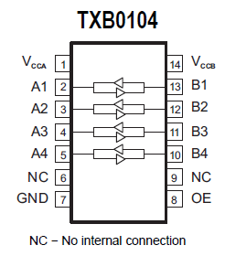

- 选择无线电硬件并确认接口策略。
无线数据传输方案分析：
- 无线电APRS系统（1200bps）：
LightAPRS 参考http://qrp-labs.com/lightaprs和LightAPRS-1.0-master目录文件
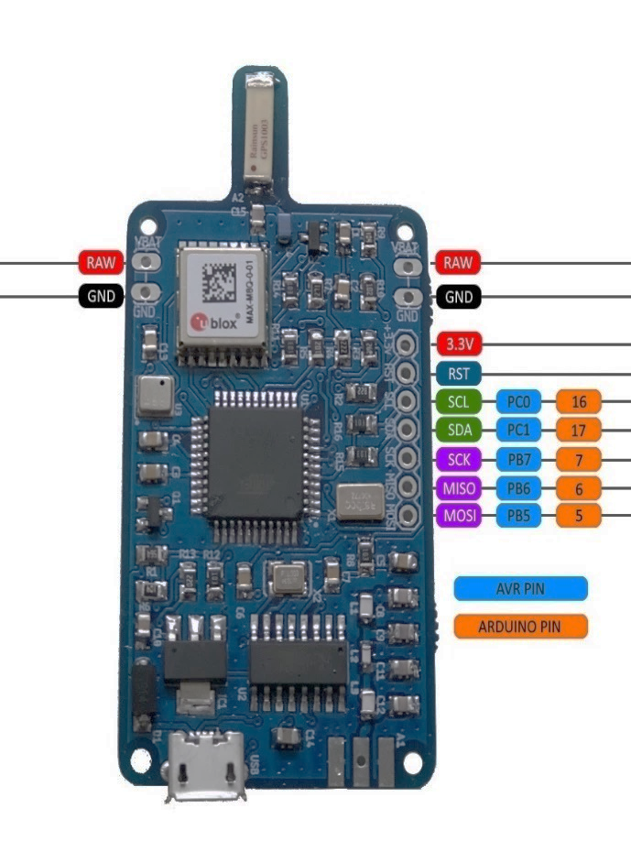
  - Software : Open Source
  - Weight : 9 grams
  - Dimensions： 3.5 cm x 6 cm
  - IDE : Arduino
  - Platform : MightyCore
  - CPU : Atmega1284P-AU
  - Flash : 128 kB
  - Ram : 16 kB
  - EEPROM : 4 kB
  - Operating Frequency : 8 Mhz
  - Operating Voltage : 3.3 Volt
  - Input Voltage : 4.5 (min) - 10 (max) Volt via usb or VBat pin
  - BOD : 2.7 Volt
  - Sensor : BMP180 (pressure and temperature)
  - VHF Radio Module : Dorji DRA818V (included)
  - VHF Radio Operating Frequency : 144-146 Mhz (configurable by code)
  - VHF Low Pass Filter : Available (7 elements)
  - VHF Radio Power : 0.5 Watt or 1 Watt (configurable by code)
  - VHF Power Consumption (TX) : ~460 mA (0.5 Watt) / ~760 mA (1 Watt) (Automatically selected based on input voltage by code)
  - HF Radio Module : Si5351A-B-GT (included)
  - HF Radio Operating Frequency : 2.5kHz - 200Mhz (configurable by code)
  - HF Low Pass Filter : No
- 数传电台方案（115200bps）：如GE MDS EL-806，见《EL806.pdf》。传输距离理论上可以达到15Km（参见《ZigBee ISM 频带传输距离估算.docx》）。实际未知；
- 无人机数据链路方案（2.8Mbps）：如DJI Lightbridge 2 《DJI Lightbridge 2 - DJI.pdf》
但传输距离非中继时仅为5Km，不能满足要求。
综合考虑可靠性、传输速率、重量、成本等因素，建议选取无线电APRS系统作为无线数据传输方案。
- 粒子检测器与无线数据传输硬件接口方案
无线数据传输硬件与粒子探测器接口方案分析：
  - 粒子探测器峰值检波输出信号直接送无线数据传输硬件，由无线数据传输硬件进行ADC变换、采集、存储、传输。这要求具有无线数据传输硬件有ADC接口。则探测器端只需输出模拟信号，不需MCU；
LightAPRS硬件板并未预留ADC接口，但LightAPRS采用的MCU芯片ATmega1284具有8个ADC口，但相关引脚（PF0-7）未接出。
  - 如无线数据传输硬件只能使用预留的I2c接口，探测器端需MCU采样模拟信号，通过I2c接口传送；
为简化系统电路，降低功耗和重量，建议选用方案a。重新设计Front Electronics板，使其简单（去除冗余功能）、直接与APRS板接口。
详细方案如下：
改造LightAPRS硬件：由于LightAPRS没有提供ADC接口，我们可以利用其RST脚，切断该脚与CPU Atmega1284的连线，连线该焊盘和Atmega1284芯片的Pin37（ADC0）。MOSI、MISO、SCK、SDA用作microSD卡读写接口。
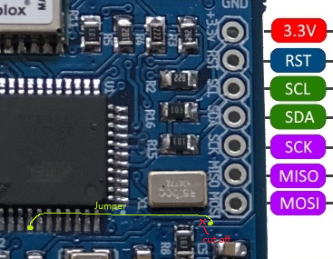
LightAPRS硬件改造图

最后我们得到重新设计的粒子检测前端板和microSD PCB的电原理图
新粒子检测前端板电原理图

- LightAPRS硬件VHF天线选择
根据FCC规定APRS 的频点为144.390MHz，为简单起见，选择quarter wave monopole antenna。
天线长度=（300/144.39）/4 = 0.519m =51.9cm
选取一段长度为51.9cm的铜线，焊在A1的中间焊盘上。
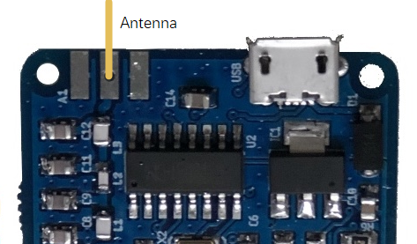

- 电源系统方案
电源系统方案分析：锂电、太阳能、超级电容
- 锂电池：能量密度较大、多种电压组合；缺点：低温性能差、充电慢；
- 碱性干电池：能量密度小于锂电池；缺点：低温性能差、一次性；
- 超级电容：低温性能好、充电快；缺点：体积大；
- 太阳能板：可随时提供、补充电能；缺点：受天气影响，供电不稳定；
考虑建议采用锂电池方案。锂电池组的容量需要根据detectors+APRS的功耗、APRS传输频率（1次/s or 1次/min）和气球上升到15-20Km的时间来选定。
各部件功率：
- SiPM：29.5V*20mA = 590mW 参见《DS-MicroCseries-1489568.pdf》
- LT1807：5V * 2 * 13 mA = 130mW 参见《18067fc.pdf》
- microSD: Standby Current 950uA; Operation Current (Average) 200mA
按50% 工作时间计算功率：3.3V * 200mA * 0.5 = 330 mW
- LightAPRS：
VHF Power Consumption：760mA（1W），
按20%工作时间（2次/min）：5V*760mA*0.2 = 501.6mW
ATmage1284：5V * 11mA = 55mW 参见《ATmega1284_P_Data-Sheet》
Ublox MAX-M8Q：5V * 23mA = 115mW 参见《Ublox MAX-M8Q_DataSheet》
CH340: 5V * 20mA =100mW 参见《CH340DS1》
其他：5V * 5mA =25mW
LightAPRS总功率：501.6+55+115+100+25 = 796.6mW
Payload总功率：590+130+330+796.6 = 1846.6mW
考虑电压转化效率，按80%计算，需要功率为：1846.6 / 0.8 = 2300mW= 2.3W
从http://tools.highaltitudescience.com/#可以计算气球上升时间，假设飞行全程需要3 hour，按2倍余量计算（电池效率、寻找payload时间），全程共需9小时。共需消耗电量:
2.3W * 9H = 20.7 WH
如采用5V锂电池组，需要的容量为：20.7WH / 5V = 4.14AH = 4140mAH
如采用3.6V锂电池组，需要的容量为：20.7WH / 3.6V = 5.75AH = 5750mAH
- 探空气球系统的回收方案
- 气球+降落伞
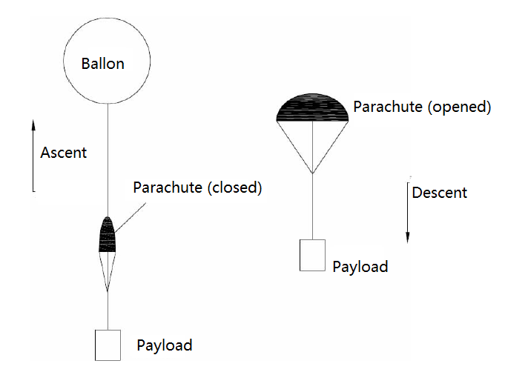
- 主气球+降落伞气球+降落伞
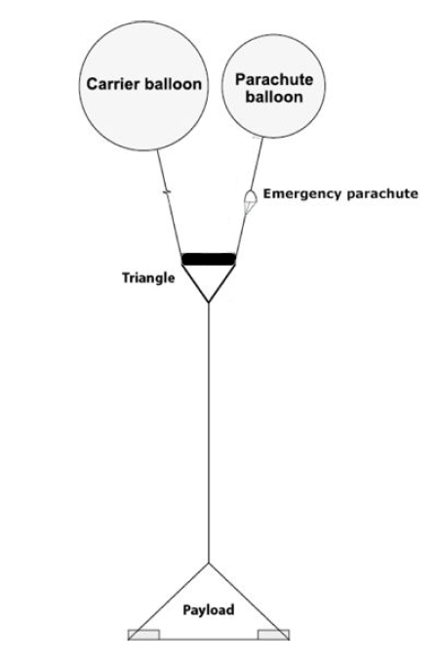
- 水平推进螺旋桨、舵机
如果需要水平调节气球的位置，可以搭载水平推进螺旋桨、舵机（用来改变螺旋桨的推进方向）。如果要确认相对方向，是否还需要搭载电子指南针？
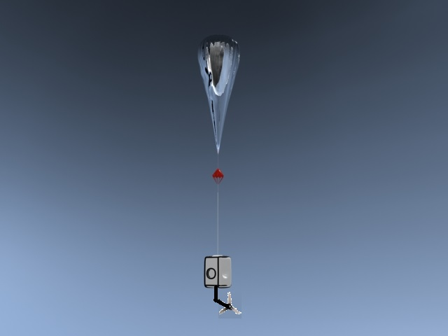
- 设计和制造机械封装。
由于目标飞行高度的气温为-55°C (见下图), 因此，需要考虑各部件（包括电池）的最低工作温度，芯片需要工作温度>-40°C，而电池正常工作需要>0°C. 因此需要采取保温/加温措施。
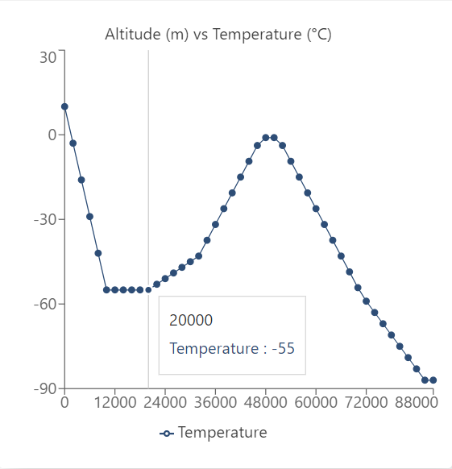
可选择的方案有：
- 保温材料
- 可控电加热（电热丝）+保温材料
- 化学发热材料+保温材料
根据参考文献本设计采用单保温材料方案。Payload外采用polystyrene Foam包裹。

- 地面测试APRS系统。
如何测试？接收机需要加装什么？电台（对讲机）？解码板？与PC如何接口？
需要详细了解APRS系统工作原理！
- 计划任务（气球的选择、发射地点、发射日期等）
- 气球载荷计算(预估)：
- plastic scintillator: 体积5cm x 5cm x 1cm density:1.032g/cc(bicron_bc400-416.pdf)
M = 5 x 5 x 1 x 1.032 = 25.8g
- SiPMPCB: 10g
- Particle detector Front_End Board: 10g
- LightAPRS+Antenna：9g + 5g =14g
- microSD PCB: 5g
- Battery(3.6V/6000mAH): 100g (https://www.dnkpower.com/6000mah-26650-battery/)
- 保温材料：20g
- 外壳：圆柱体：10cm（D），15cm（H），0.3cm(T) thickness
3D printer PLA材料（density:1.43g/cc https://en.wikipedia.org/wiki/Polylactic_acid）
(2xπx(10/2)^2 + 10x15) x 0.3 x1.43 = 131.7g
气球总有效载荷：25.8+10 +14 +5 +100 +20 +131.7 = 306.5g
- 气球选择参见《Understanding High-Altitude Balloon Flight Fundamentals》
- 发射地点、气象、落点预测参考《High Altitude Balloon Flight Predictions》
Software written for NOAA balloon flight predictions and available for free download from: https://www.ready.noaa.gov/READY_balloon.php

